 | МЕЖМУНИЦИПАЛЬНЫЙ ИНФОРМАЦИОННЫЙ БЮЛЛЕТЕНЬ  БИРОБИДЖАНСКОГО МУНИЦИПАЛЬНОГО РАЙОНА  17 января 2022 г. № 05

Продолжение к постановлению администрации муниципального образования «Биробиджанский муниципальный район» Еврейской автономной области № 9 от 17.01.2022 «Об утверждении схемы водоснабжения и водоотведения (актуализированная) Бирофельдского сельского поселения Биробиджанского муниципального района Еврейской автономной области», начало в № 02 от 17.01.2022; № 03 от 17.01.2022; № 04 от 17.01.2022

Таблица 30. Суммарные капиталовложения на модернизацию системы водоотведения
№  п/п | Наименование  мероприятий | Год начала реализации мероприятия | Год окончания реализа ции мероприятия | Расходы на реализацию мероприятий в прогнозных ценах, тыс. руб. (без НДС)
 |  |  |  | Всего
 |  |  |  |  | 2022 | 2023 | 2024 | 2025 | 2026 | 2027 | 2028 | 2029 | 2030 | 2031 | 2032 | 2033 | 2034 | 2035 | 2036 | 2037 | 2038 | 2039 | 2040 | 2041 | 2042 | 2043 | 2044 | 2045 | 2046

продолжение

6.1.1. | Создание автоматизированной системы учета распределения стоков в сетях водоотведения | 2022 | 2024 | 199 | 64 | 66 | 69 | 0 | 0 | 0 | 0 | 0 | 0 | 0 | 0 | 0 | 0 | 0 | 0 | 0 | 0 | 0 | 0 | 0 | 0 | 0 | 0 | 0 | 0
6.1.2. | Создание автоматизированной системы коммерческого учета электроэнергии (АИИС КУЭ) системы водоотведения | 2022 | 2022 | 42 | 42 | 0 | 0 | 0 | 0 | 0 | 0 | 0 | 0 | 0 | 0 | 0 | 0 | 0 | 0 | 0 | 0 | 0 | 0 | 0 | 0 | 0 | 0 | 0 | 0
6.1.3. | Создание системы гидравлического моделирования работы сетей водоотведения | 2022 | 2022 | 581 | 581 | 0 | 0 | 0 | 0 | 0 | 0 | 0 | 0 | 0 | 0 | 0 | 0 | 0 | 0 | 0 | 0 | 0 | 0 | 0 | 0 | 0 | 0 | 0 | 0
6.1.4. | Создание системы оперативной диагностики режимов сетей и сооружений водоотведения | 2022 | 2022 | 564 | 564 | 0 | 0 | 0 | 0 | 0 | 0 | 0 | 0 | 0 | 0 | 0 | 0 | 0 | 0 | 0 | 0 | 0 | 0 | 0 | 0 | 0 | 0 | 0 | 0
6.1.5. | Модернизация химической лаборатории | 2024 | 2025 | 2 295 | 0 | 0 | 1 125 | 1 170 | 0 | 0 | 0 | 0 | 0 | 0 | 0 | 0 | 0 | 0 | 0 | 0 | 0 | 0 | 0 | 0 | 0 | 0 | 0 | 0 | 0
6.1.6. | Создание материально технической базы системы водоотведения | 2022 | 2044 | 10 491 | 815 | 283 | 294 | 306 | 318 | 331 | 344 | 357 | 372 | 387 | 402 | 418 | 435 | 452 | 470 | 489 | 509 | 529 | 550 | 572 | 595 | 619 | 644 | 0 | 0
6.1.7. | Создание автоматизированной системы управления производственными и технологическими процессами в водоотведении | 2022 | 2026 | 563 | 104 | 108 | 112 | 117 | 122 | 0 | 0 | 0 | 0 | 0 | 0 | 0 | 0 | 0 | 0 | 0 | 0 | 0 | 0 | 0 | 0 | 0 | 0 | 0 | 0
Итого |  | 2022 | 2044 | 130 196
Таким образом, финансовые вложения в реализацию мероприятий схемы в части водоотведения составят 130 196тыс. руб. (в прогнозных ценах) без НДС.
Плановые значения показателей развития централизованной системы водоотведения
Принципами развития централизованной системы водоотведения являются:
- постоянное улучшение качества предоставления услуг по водоотведению сточных вод;
- удовлетворение потребности в обеспечении услугой водоотведения новых объектов капитального строительства;
- постоянное совершенствование схемы водоотведения на основе последовательного планирования развития системы водоотведения, реализации плановых мероприятий, проверки результатов реализации и своевременной корректировки технических решений и мероприятий.
Целевые показатели деятельности устанавливаются с целью поэтапного повышения качества водоотведения, в том числе поэтапного снижения объемов и масс загрязняющих веществ, сбрасываемых в водный объект в составе сточных вод.
Перечень показателей надежности, качества, энергетической эффективности объектов централизованных систем горячего водоснабжения, холодного водоснабжения и (или) водоотведения, порядок и правила определения плановых значений и фактических значений показателей надежности, качества, энергетической эффективности объектов централизованных систем горячего водоснабжения, холодного водоснабжения и (или) водоотведения утвержден Приказом от 4 апреля 2014 года № 162/пр Министерства строительства и жилищно-коммунального хозяйства Российской Федерации «Об утверждении перечня показателей надежности, качества, энергетической эффективности объектов централизованных систем горячего водоснабжения, холодного водоснабжения и (или) водоотведения, порядка и правил определения плановых значений и фактических значений таких показателей».
К показателям надежности, качества, энергетической эффективности объектов централизованных систем водоотведения относятся:
показатель надежности и бесперебойности водоотведения;
показатели качества очистки сточных вод;
показатели эффективности использования ресурсов.
Показатели надежности и бесперебойности водоотведения
Целевые показатели надежности и бесперебойности водоотведения устанавливаются в отношении:
- аварийности централизованных систем водоотведения;
- продолжительности перерывов водоотведения.
Целевой показатель аварийности централизованных систем водоотведения определяется как отношение количества аварий на централизованных системах водоотведения к протяженности сетей и определяется в единицах на 1 километр сети. Авариями на канализационной сети считаются внезапные разрушения труб и сооружений или их закупорка с прекращением отведения сточных вод и изливом их на территорию.
Показатель надежности и бесперебойности водоотведения
Фактическое значение показателя надежности и бесперебойности водоотведения (удельное количество аварий и засоров в расчете на протяженность канализационной сети в год) (ед./км.) (П н): определяется следующим образом:
Пн=Кап/Lсети
где:
Кап - количество аварий и засоров на канализационных сетях;
Lсети - протяженность канализационных сетей (км).
Итоговые показатели надежности и бесперебойности водоотведения сведены в Таблице 26.
Показатели качества очистки сточных вод
Целевой показатель очистки сточных вод устанавливается в отношении:
- доли сточных вод, подвергающихся очистке в общем объеме сбрасываемых сточных вод (в процентах), в том числе, с выделением доли очищенного (неочищенного) поверхностного (дождевого, талого, инфильтрационного) и дренажного стока;
- доли сточных вод, сбрасываемых в водный объект, в пределах нормативов допустимых сбросов и лимитов на сбросы.
Фактическое значение показателя качества очистки сточных вод (доля проб сточных вод, не соответствующих установленным нормативам допустимых сбросов, лимитам на сбросы) (%) (Днн) определяется следующим образом:
Днн=Кпнндс/Кп
где:
Кпнндс - количество проб сточных вод, не соответствующих установленным нормативам допустимых сбросов, лимитам на сбросы;
Кп - общее количество проб сточных вод.
Итоговые показатели качества очистки сточных вод сведены в Таблице 26.
Показатели эффективности использования ресурсов при транспортировке сточных вод
В соответствии с п. 13 Приказа Минстроя РФ от 4.04.20214 №162/пр «Об утверждении перечня показателей надежности, качества, энергетической эффективности объектов централизованных систем горячего водоснабжения, холодного водоснабжения и (или) водоотведения, порядка и правил определения плановых значений и фактических значений таких показателей» значения показателей энергетической эффективности систем водоотведения определяются следующим образом:
- удельный расход электрической энергии, потребляемой в технологическом процессе очистки сточных вод (Урост):
Урост=Кэ/Vобщ
Где:
Кэ – общее количество электрической энергии, потребляемой в соответствующем технологическом процессе;
Vобщ – общий объем сточных вод, подвергающихся очистке.
- удельный расход электрической энергии, потребляемой в технологическом процессе транспортировки сточных вод, на единицу объема транспортируемых сточных вод (кВтч/м³) (Уртросв):
Уртросв=Кэ/Vобщтросв
Где:
Vобщтросв – общий объем транспортируемых сточных вод.
Итоговые показатели эффективности использования ресурсов при транспортировке сточных вод сведены в Таблице 26.
Иные показатели, установленные федеральным органом исполнительной власти, осуществляющим функции по выработке государственной политики и нормативно-правовому регулированию в сфере жилищно-коммунального хозяйства
Иные целевые показатели федеральным органом исполнительной власти не установлены.
Таблица 31. Показатели качества, надежности и энергоэффективности
Плановый показатель качества, надежности и энергетической эффективности | Год действия инвестиционной программы
 | 2022 | 2023 | 2024 | 2025 | 2026 | 2027 | 2028 | 2029 | 2030 | 2031 | 2032 | 2033 | 2034 | 2035 | 2036 | 2037 | 2038 | 2039 | 2040 | 2041 | 2042 | 2043 | 2044 | 2045 | 2046
4. Показатели очистки сточных вод
4.1. Доля очищаемых сточных вод, не соответствующая нормативам (в процентах) | 100,00% | 100,00% | 70,00% | 0,00% | 0,00% | 0,00% | 0,00% | 0,00% | 0,00% | 0,00% | 0,00% | 0,00% | 0,00% | 0,00% | 0,00% | 0,00% | 0,00% | 0,00% | 0,00% | 0,00% | 0,00% | 0,00% | 0,00% | 0,00% | 0,00%
5. Показатели надежности и бесперебойности водоотведения
5.1. Удельное количество аварий и засоров в расчете на протяженность канализационной сети в год (ед./км) | 7,29 | 7,29 | 6,79 | 6,29 | 5,79 | 5,29 | 4,79 | 4,29 | 3,79 | 3,29 | 2,79 | 2,29 | 2,29 | 2,29 | 2,29 | 2,29 | 2,29 | 2,29 | 2,29 | 2,29 | 2,29 | 2,29 | 2,29 | 2,29 | 2,29
6. Показатели эффективности использования ресурсов в водоотведении
6.2. Удельный расход электрической энергии, потребляемой в технологическом процесс очистки сточных вод, на единицу объема очищаемых сточных вод (кВт*ч/куб. м) | 0,000 | 0,000 | 1,621 | 2,738 | 2,738 | 2,738 | 2,738 | 2,738 | 2,738 | 2,738 | 2,738 | 2,738 | 2,738 | 2,738 | 2,738 | 2,738 | 2,738 | 2,738 | 2,738 | 2,738 | 2,738 | 2,738 | 2,738 | 2,738 | 2,738
6.1. Удельный расход электрической энергии, потребляемой в технологическом процессе транспортировки, на единицу объема очищаемых сточных вод (кВт*ч/куб. м) | 0,162 | 0,162 | 0,162 | 0,696 | 0,696 | 0,696 | 0,696 | 0,696 | 0,696 | 0,696 | 0,696 | 0,696 | 0,696 | 0,696 | 0,696 | 0,696 | 0,696 | 0,696 | 0,696 | 0,696 | 0,696 | 0,696 | 0,696 | 0,696 | 0,696

Приложение
Схема водоснабжения с. Бирофельд
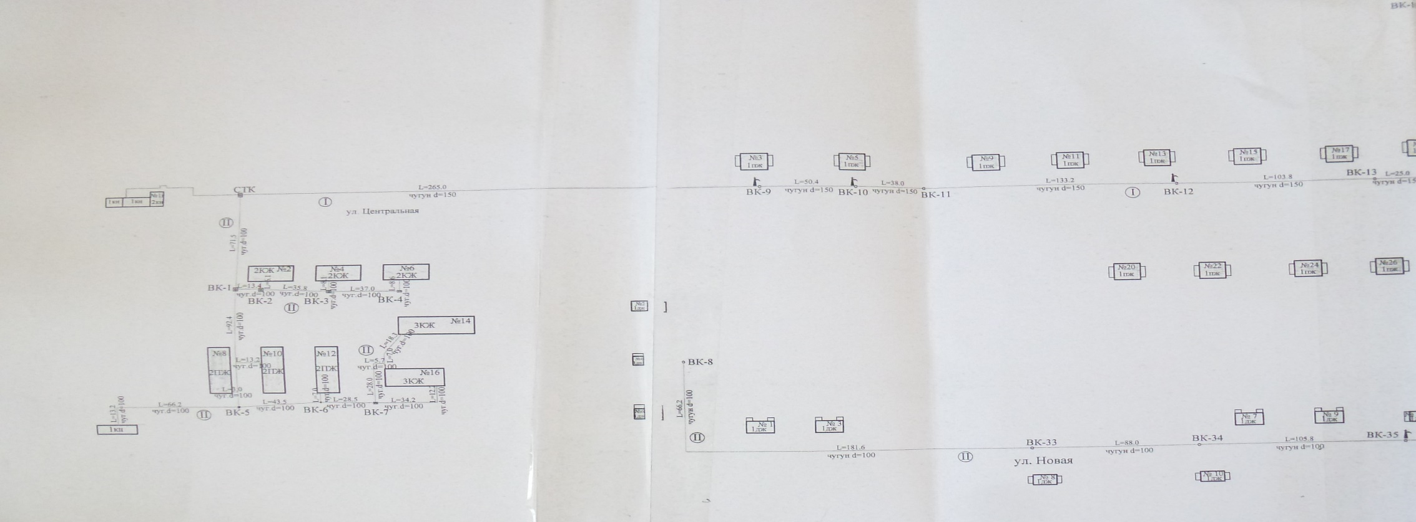

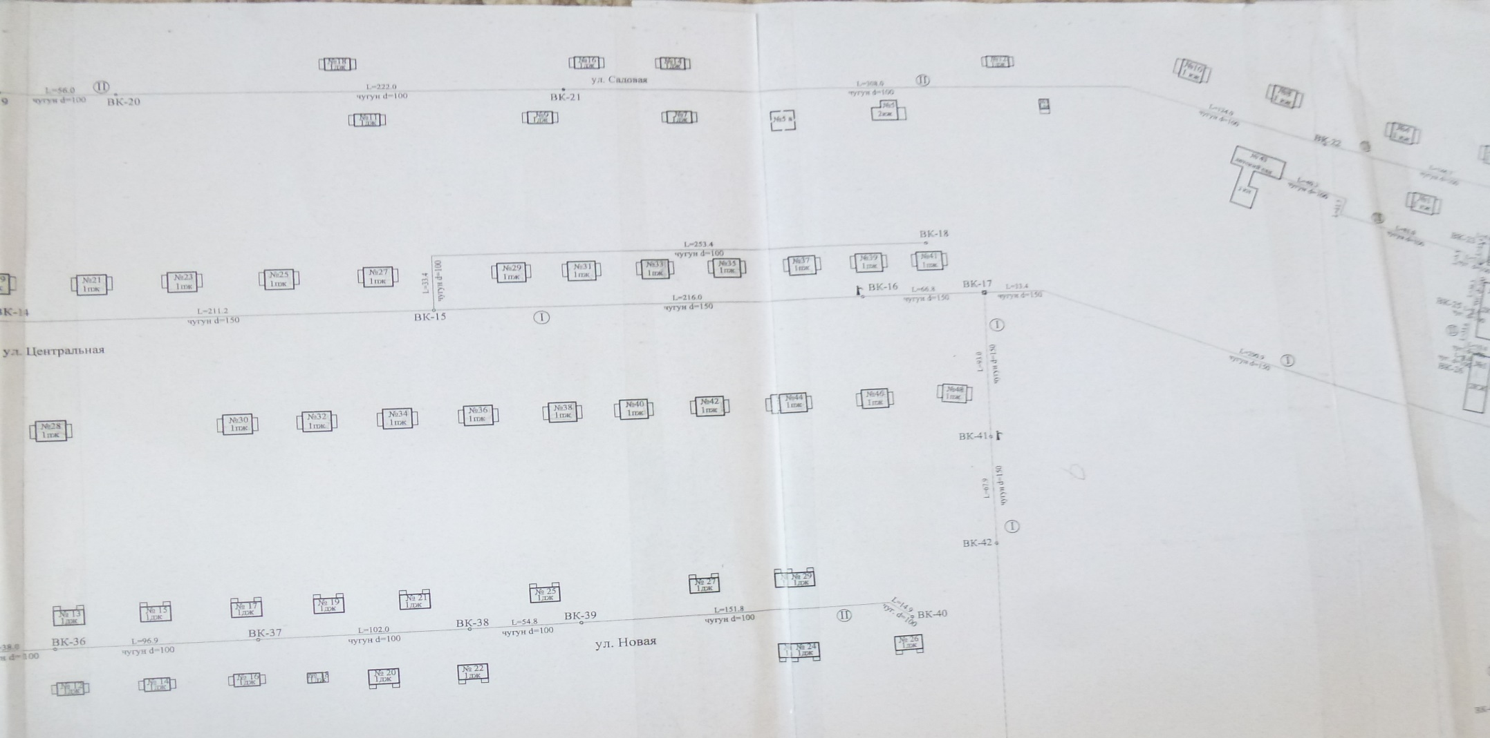

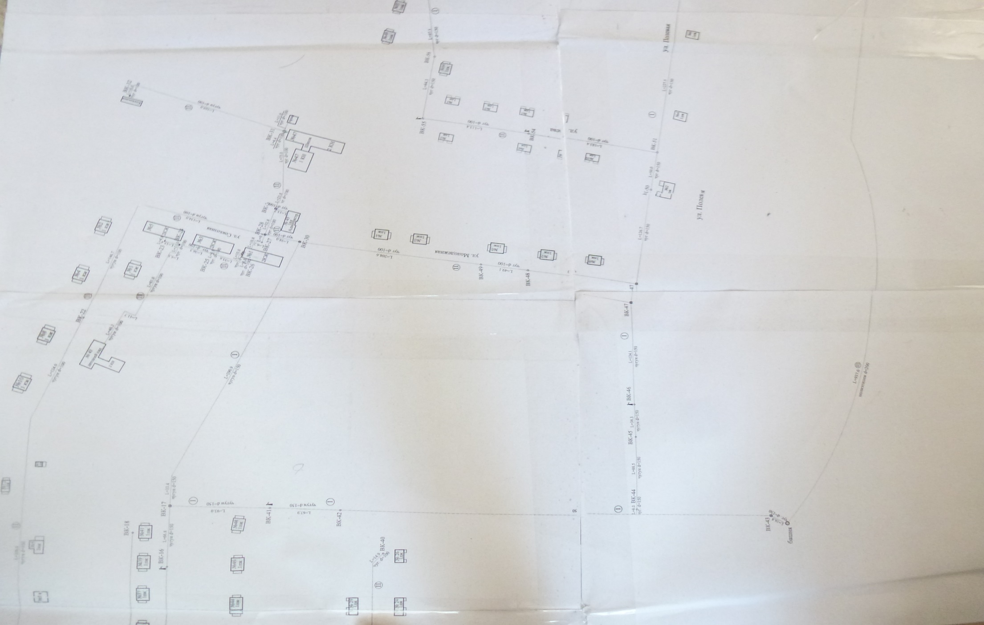

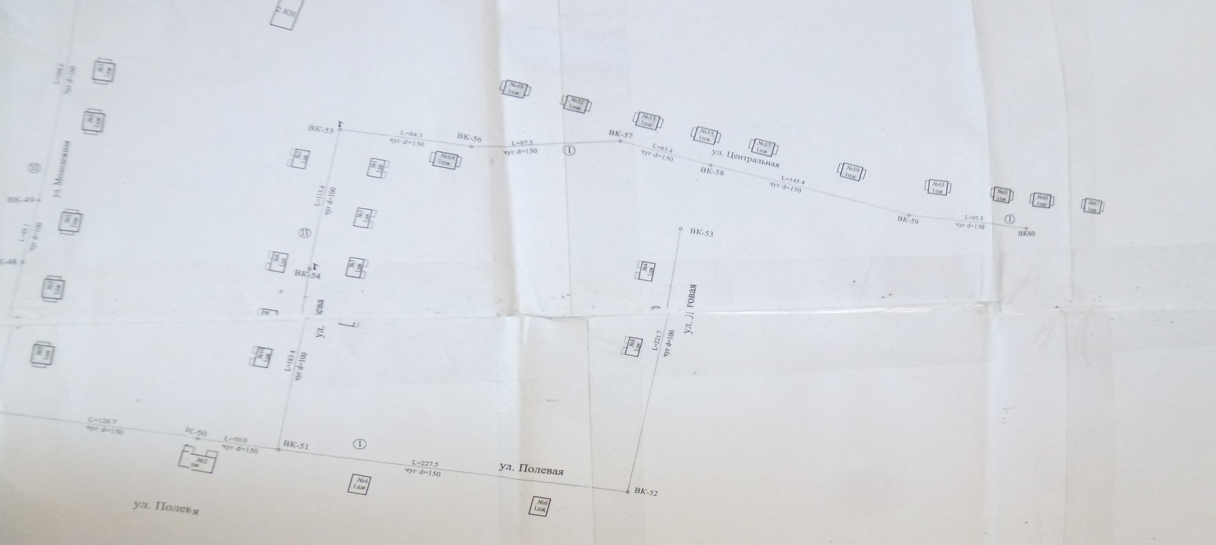

Схема водоотведения от жилых домов №1,3,5 по ул. Совхозной до сброса в канаву с. Бирофельд

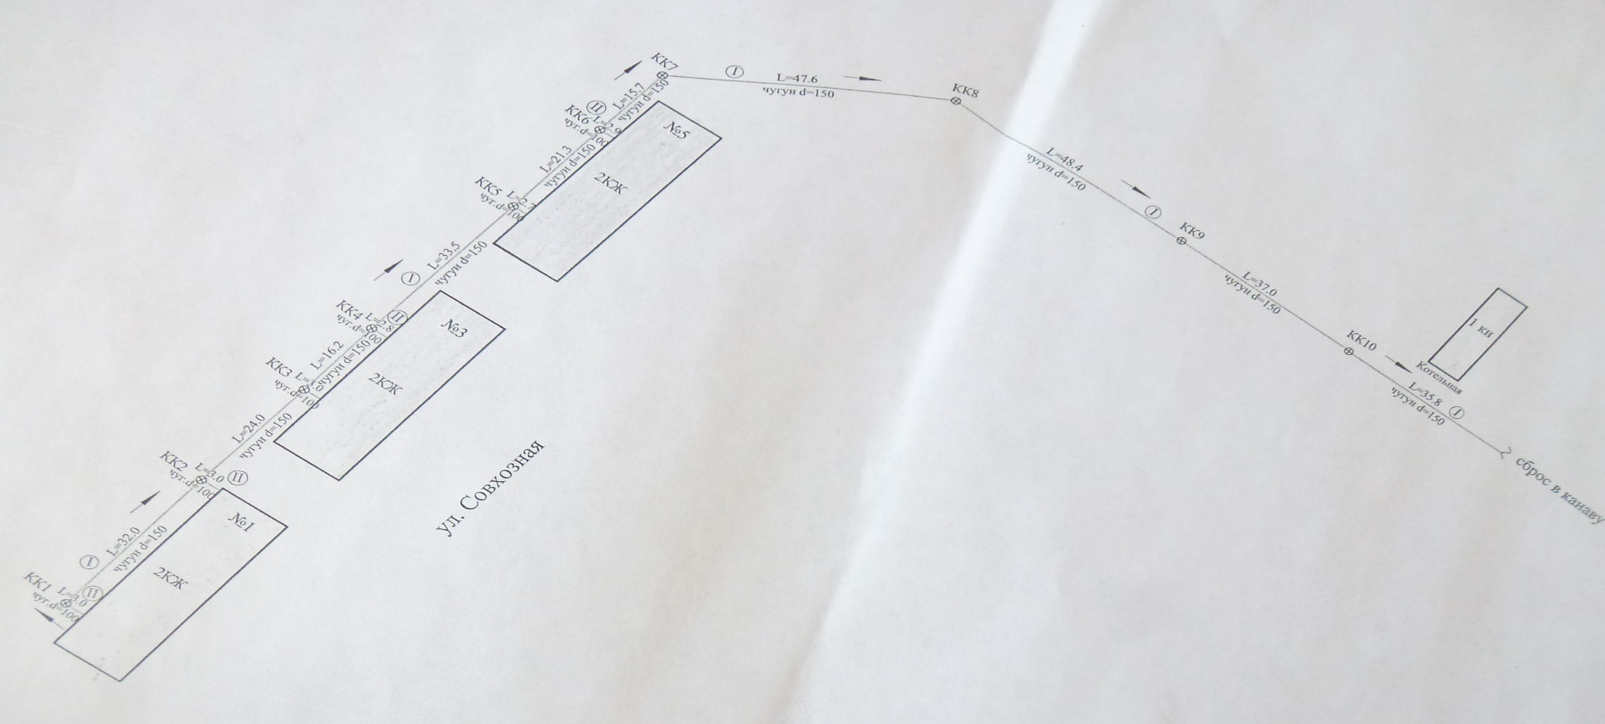

Схема водоотведения от жилых домов №2, 4, 6,8,10,12,14,16 по ул. Центральной до сброса в канаву с. Бирофельд

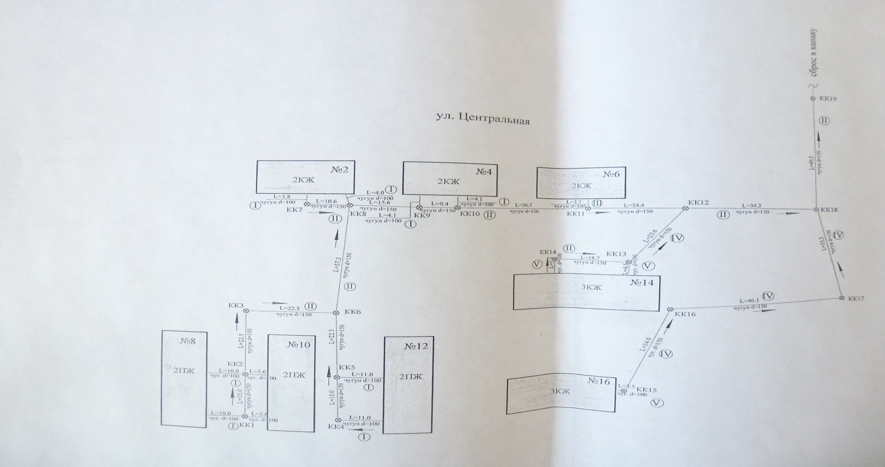

Схема водоотведения от жилых домов №25, 27, 29,33,35,37,39,41 по ул. Центральной до сброса в канаву с. Бирофельд

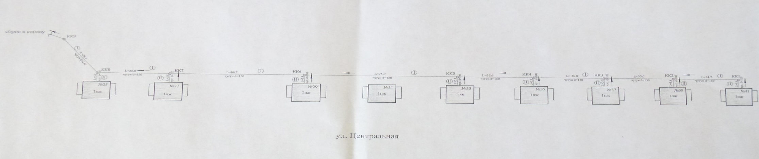

Схема водоотведения от зданий №45, 47 по ул. Центральной до сброса в канаву с. Бирофельд

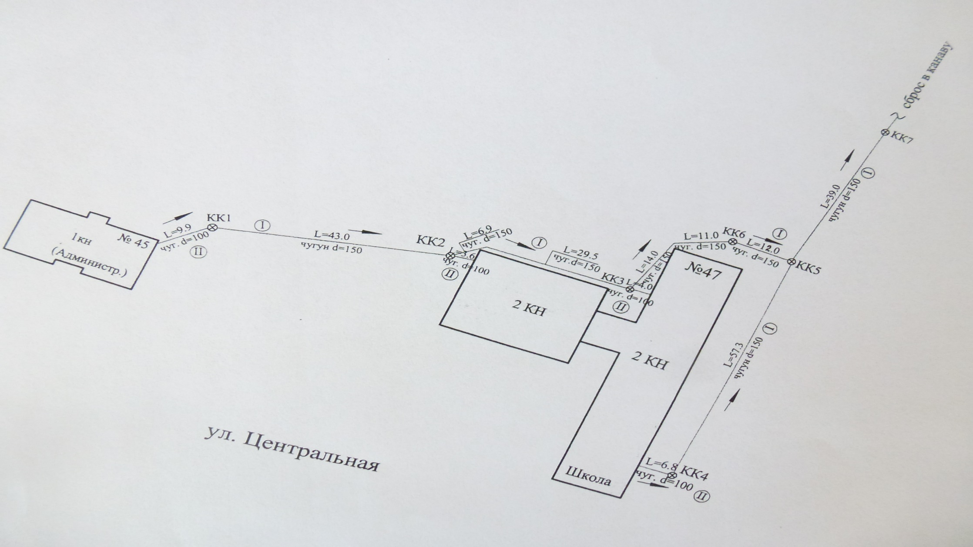

Схема водоотведения от детского сада №43 по ул. Центральной до выгреба с. Бирофельд
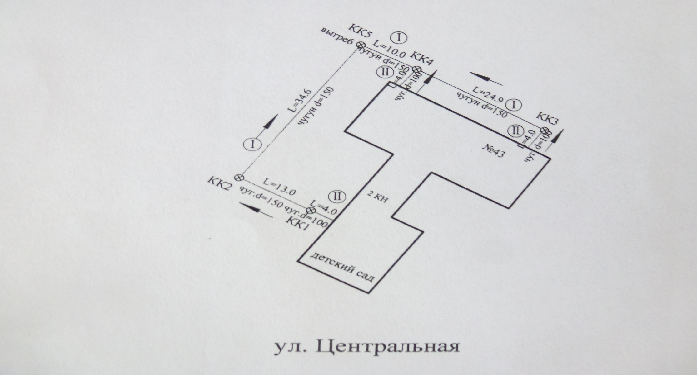

Межмуниципальный информационный бюллетень Биробиджанского муниципального района
Учредитель – представительный орган муниципального образования «Биробиджанский муниципальный район» - Собрание депутатов
Главный редактор – Хроменко С.В.
Время/дата подписания в печать – 13:30 / 17.01.2022
Тираж – 130 экз.
Распространяется бесплатно
Адрес редакции – г. Биробиджан ул. Пушкина 5 «Б»

